AI LÀM LỚP HỌC THÔNG MINH
THẦY, CÔ LÀM LỚP HỌC HẠNH PHÚC

Trong bối cảnh giáo dục đang chuyển mình mạnh mẽ theo xu thế chuyển đổi số, trí tuệ nhân tạo (A.I) đã và đang góp phần làm cho lớp học trở nên thông minh, linh hoạt và hiệu quả hơn. Việc ứng dụng A.I trong dạy và học giúp giáo viên cá nhân hóa nội dung giảng dạy, theo dõi tiến trình học tập của từng học sinh, đồng thời tạo ra những trải nghiệm học tập sinh động, hấp dẫn, phù hợp với năng lực và hứng thú của các em. Nhờ đó, học sinh được khơi gợi tinh thần tự học, phát triển tư duy sáng tạo và nâng cao khả năng giải quyết vấn đề ngay từ bậc Tiểu học.
Tại Trường Tiểu học Ái Mộ B, A.I không thay thế vai trò của người thầy mà trở thành công cụ hỗ trợ đắc lực để thầy cô phát huy tốt hơn sứ mệnh giáo dục của mình. Thầy cô chính là người truyền cảm hứng, dẫn dắt và đồng hành cùng học sinh trên hành trình khám phá tri thức, rèn luyện kỹ năng và hình thành nhân cách. Với sự tận tâm, yêu thương và tinh thần đổi mới không ngừng, thầy cô tạo nên một lớp học hiện đại nhưng vẫn ấm áp, gần gũi và tràn đầy niềm vui học tập.
Sự kết hợp hài hòa giữa công nghệ A.I và vai trò nhân văn của người giáo viên đã góp phần xây dựng môi trường học tập hạnh phúc tại Trường Tiểu học Ái Mộ B, nơi mỗi học sinh đều được tôn trọng, lắng nghe và phát triển toàn diện cả về trí tuệ, kỹ năng và cảm xúc. Đây chính là mục tiêu mà nhà trường kiên trì hướng tới trong quá trình đổi mới giáo dục, nhằm chuẩn bị cho học sinh nền tảng vững chắc để tự tin bước vào tương lai.
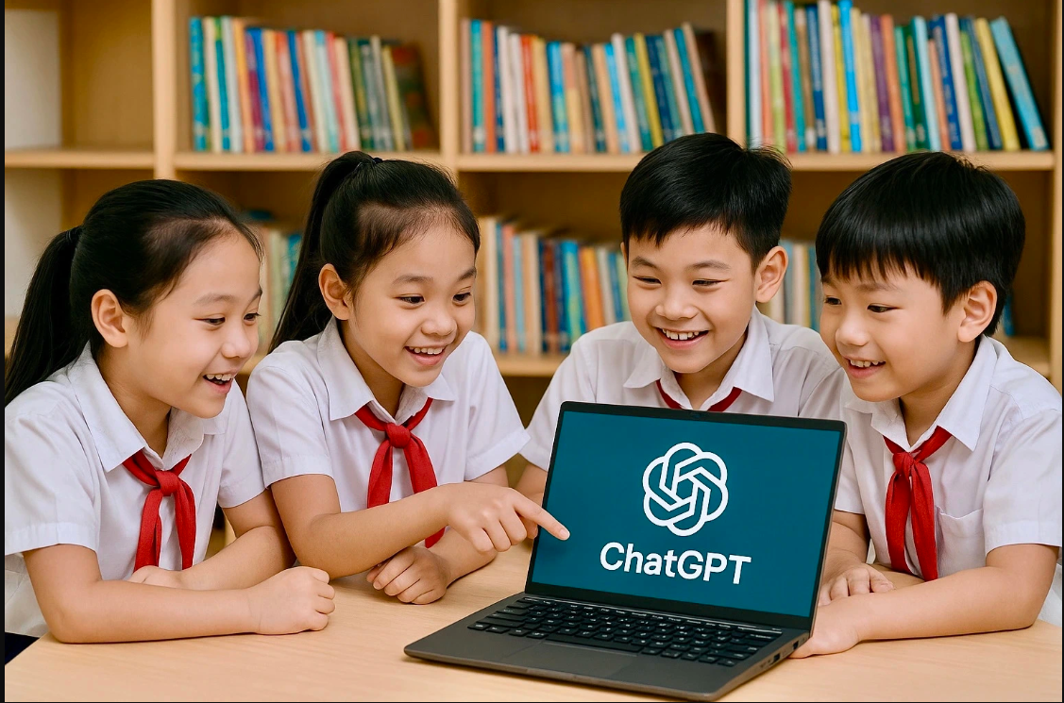
Một số hình ảnh trong các tiết dạy có ứng dụng AI mang lại hiệu quả cao,
học sinh hứng thú, tích cực học tập.
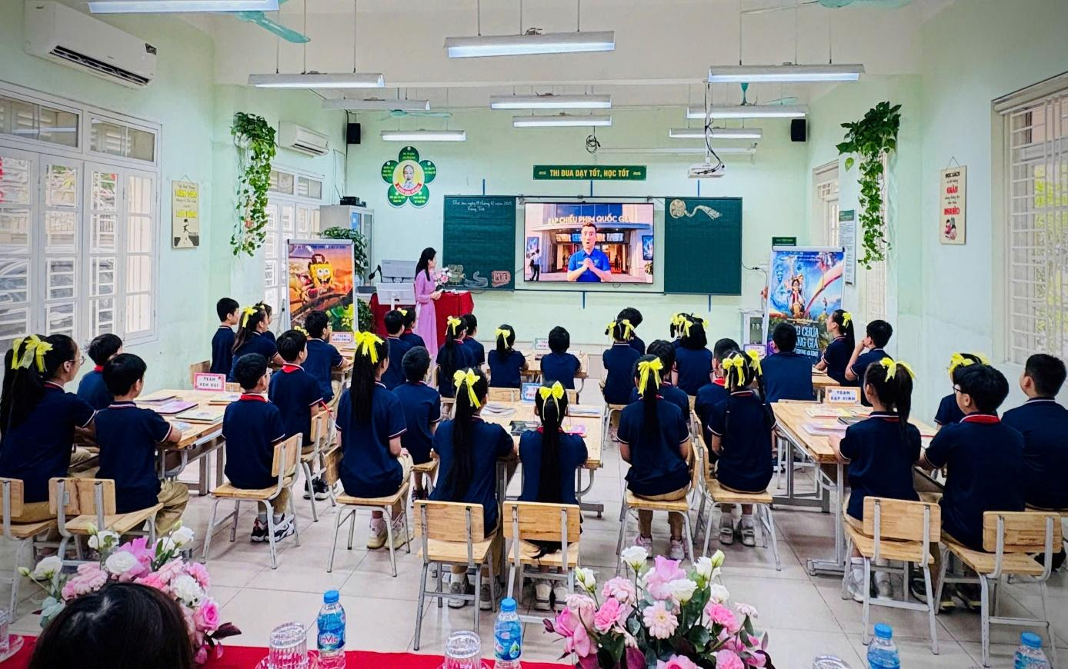
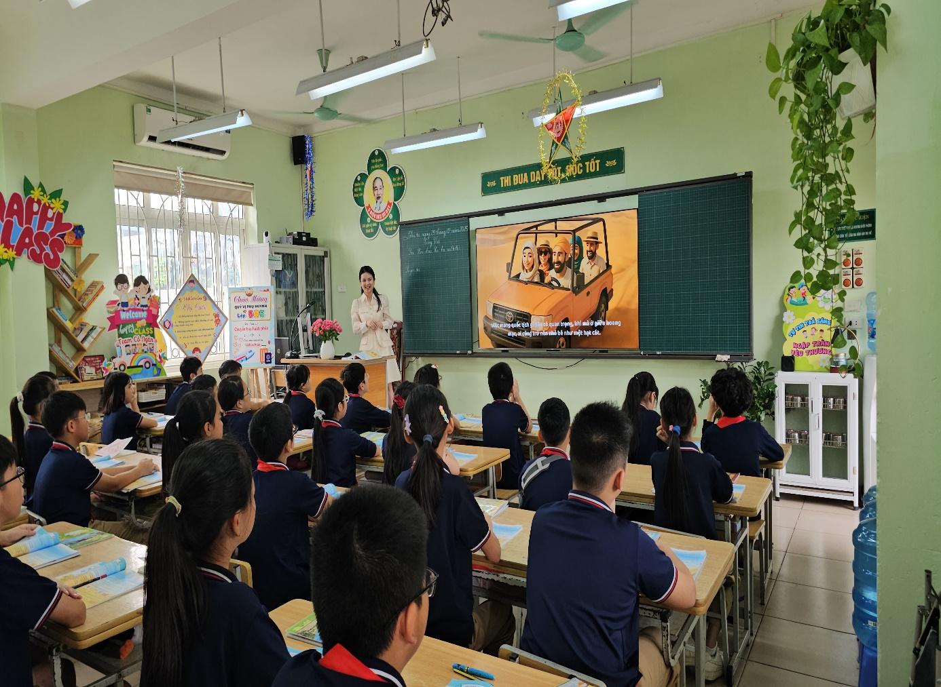
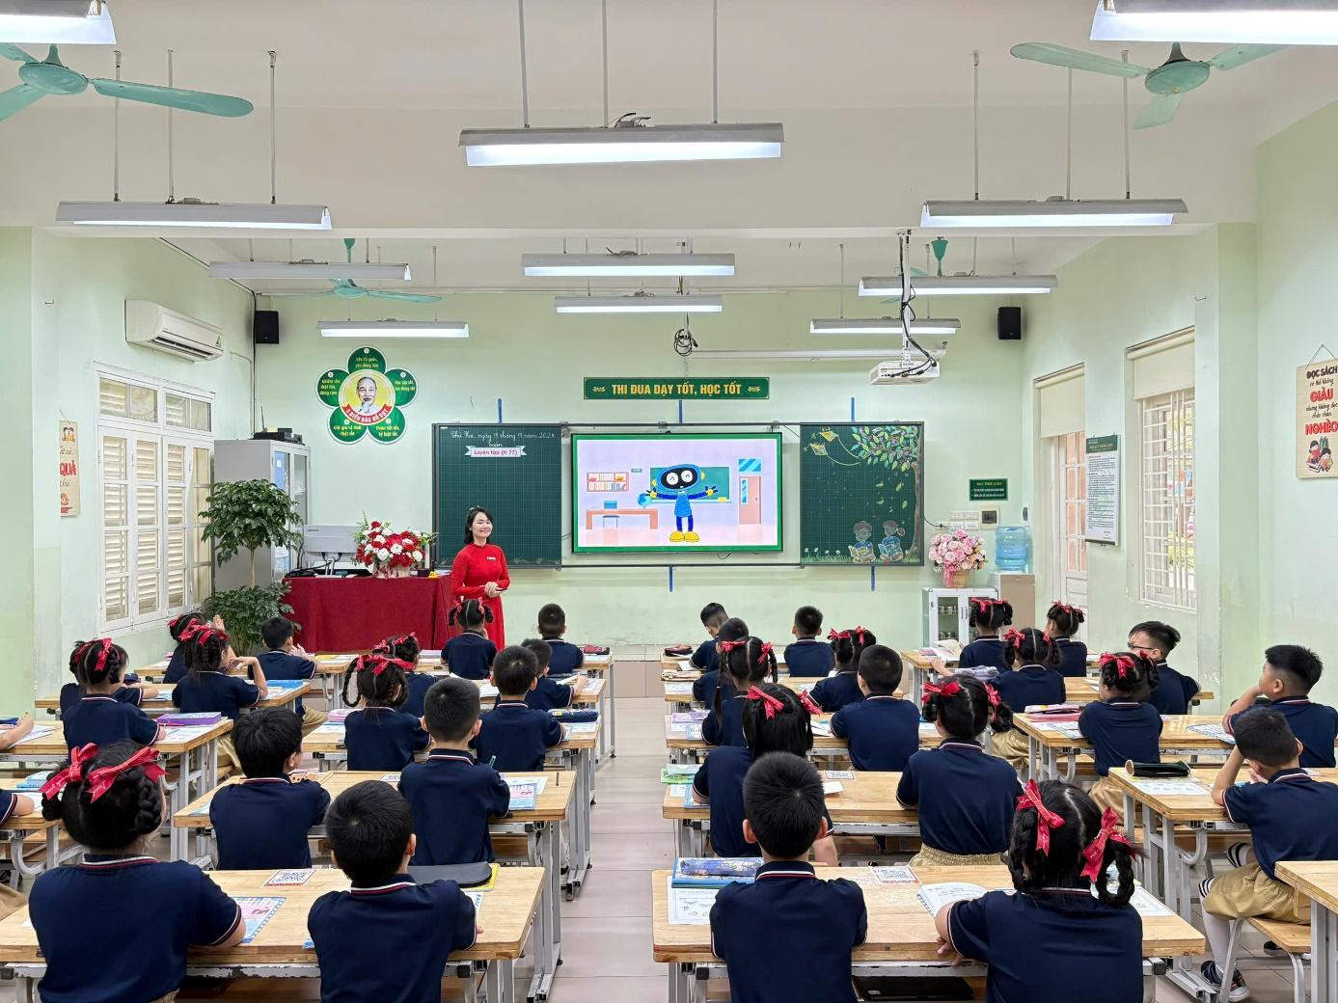
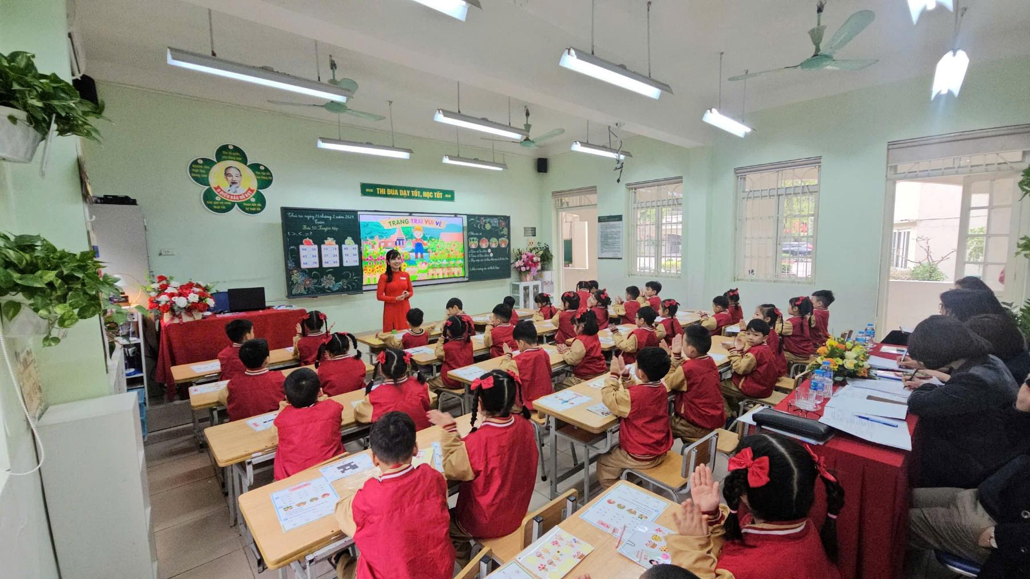
Hình ảnh minh họa 1 phần Khởi động của tiết học, với hình ảnh sinh động, cuốn hút học sinh vào các hoạt động:
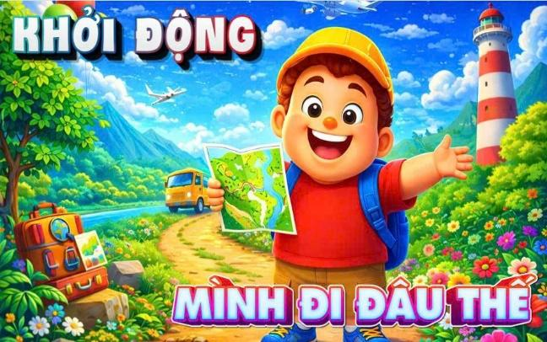 | 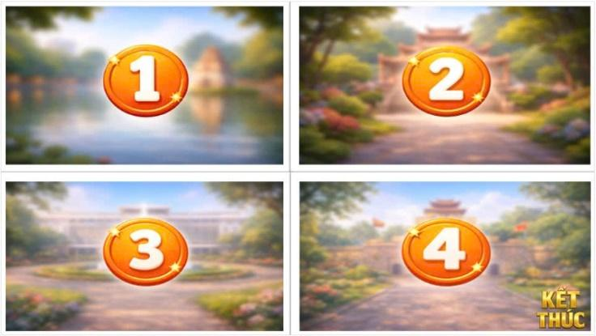
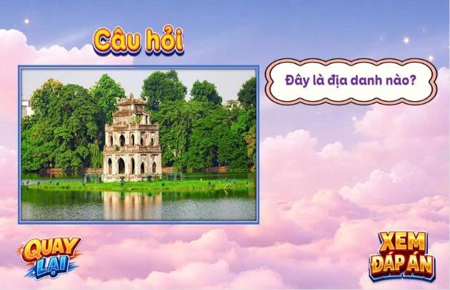 | 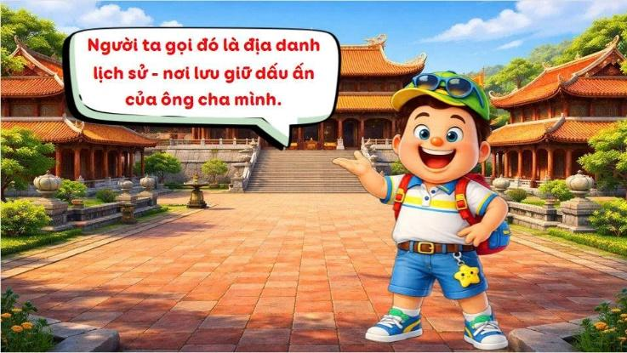
Trí tuệ nhân tạo AI đã giúp lớp học thông minh, hiệu quả hơn. Thầy cô là người truyền cảm hứng và đồng hành cùng học sinh, tạo lớp học hiện đại, ẩm áp, hạnh phúc, giúp học sinh phát triên toàn diện. Dưới sự hỗ trợ từ các ứng dụng công nghệ và các công cụ thông minh, mỗi tiết học là sự tiếp nhận kiến thức, hành trình khám phá tri thức đầy hứng khởi và thú vị.
Người viết
Đinh Thị Ánh Nguyệt

